Desarrollo de aplicaciones móviles

**Sylvara**

Mtro. Alejandro Pineda Aguillon

**Grupo:**

10711

**Integrantes:**

Antonio Rangel Hugo Manuel

López Rosales Ivan Tonathiu

Ramirez Vazquez Luis Alejando

**Ciclo escolar:**

2024-2025

Contenido

Etapa 1 3

Nombre del Proyecto: Sylvara 3

Introducción 3

Problemática 3

Justificación 3

Dimensiones 4

Información del Cliente o Empresa 4

Objetivo General de la App 5

Plataforma de Ejecución 5

Tipo de Aplicación 5

Logotipo de empresa 5

Icono de la aplicación (Viejo) 6

Icono de la aplicación (Actualizado) 6

Etapa 2 7

Clasificación de las historias de usuario 7

Historias de usuario 8

Puntos de función, Factor de ajuste, punto de función ajustado y costo 12

Pruebas de Unidad 15

MockUps – (Antiguos) 32

Conclusión General 33

Mockups (Cambios Octavo Semestre) 35

Nuevo Diseño 38

Código: 53

Prototipo Físico (En desarrollo) 57

# Etapa 1

## Nombre del Proyecto: Sylvara

## Introducción

Es una solución tecnológica que utiliza sensores IoT y análisis de datos en tiempo real para optimizar el manejo de cultivos. A través de una aplicación móvil, los agricultores pueden monitorizar y controlar condiciones como temperatura, humedad y riego, mejorando la eficiencia y productividad del invernadero.

## Problemática

La agricultura enfrenta varios desafíos que afectan su eficiencia y productividad. Uno de los principales problemas es la ineficiencia en el uso de recursos como el agua, la energía y los fertilizantes. Este uso ineficiente no solo incrementa los costos de producción, sino que también tiene un impacto negativo en el medio ambiente.

Otro desafío significativo es la falta de datos en tiempo real para optimizar las condiciones de cultivo. Sin acceso a información actualizada, los agricultores no pueden ajustar sus prácticas de manera oportuna para maximizar el rendimiento y la calidad de sus cultivos. Además, la toma de decisiones basada en intuición en lugar de datos científicos es una práctica común que puede llevar a resultados subóptimos. La falta de un enfoque basado en datos puede resultar en decisiones que no aprovechan al máximo los recursos disponibles ni las condiciones ambientales.

Por último, la falta de automatización en los procesos agrícolas contribuye a errores humanos y desperdicio. La automatización puede reducir significativamente estos errores y mejorar la eficiencia operativa, pero su implementación aún es limitada en muchas áreas.

## Justificación

La plataforma responde a la creciente necesidad de soluciones tecnológicas para la optimización de la producción agrícola, mejorando la eficiencia en el uso de recursos y reduciendo el impacto ambiental. Proporciona a los agricultores herramientas basadas en datos para mejorar la calidad y cantidad de sus cultivos, incrementando la sostenibilidad y rentabilidad de las explotaciones agrícolas.

## Dimensiones

La implementación de prácticas agrícolas avanzadas tiene un impacto significativo en varios aspectos clave. En el ámbito social, estas prácticas mejoran las condiciones laborales de los agricultores y aumentan la rentabilidad de las pequeñas explotaciones, lo que beneficia a las comunidades rurales al proporcionarles mayores ingresos y estabilidad económica.

Desde una perspectiva sostenible, estas prácticas promueven el uso eficiente de recursos como el agua y la energía, lo que contribuye a reducir el impacto ambiental. Al optimizar el uso de estos recursos, se minimiza el desperdicio y se protege el entorno natural.

En términos de sustentabilidad, estas prácticas maximizan la producción con un menor uso de recursos, garantizando la sostenibilidad a largo plazo. Además, al reducir las emisiones de carbono, se contribuye a la lucha contra el cambio climático, asegurando que las futuras generaciones puedan continuar beneficiándose de la agricultura.

## Información del Cliente o Empresa

1. Información del Usuario (Agricultores - Potenciales Clientes):

o **Demografía**:

1. Edad: 35-65 años, en su mayoría adultos con experiencia en la agricultura tradicional.
2. Género: Mayoritariamente hombres, aunque también hay mujeres agricultoras.
3. Ubicación: Zonas rurales y semi-rurales, donde el uso de invernaderos es común.
4. Nivel socioeconómico: Clase baja a media, dependiendo del tamaño de su operación agrícola y acceso a recursos. o **Conocimiento y Uso de Tecnología:**
5. Nivel de alfabetización: Bajo a moderado
6. Conocimientos tecnológicos: Limitados. Pueden usar smartphone pero solo para funciones básicas como hacer llamadas, mensajes de texto, o aplicaciones simples como WhatsApp.
7. Plataforma tecnológica: Dispositivos Android, generalmente de gama baja o media.
8. Habilidad para usar aplicaciones: Baja a media. Pueden manejar aplicaciones simples, pero pueden tener dificultades con interfaces complejas.

## Objetivo General de la App

Desarrollar una aplicación móvil accesible e intuitiva que permita a los agricultores controlar y monitorear de manera eficiente las condiciones de sus invernaderos inteligentes, optimizando el uso de recursos como el agua y la energía, mejorando la producción agrícola y facilitando la adopción de tecnología a usuarios con distintos niveles de alfabetización.

## Plataforma de Ejecución

La app está orientada a la plataforma Android, asegurando su operatividad en dispositivos móviles compatibles con este sistema operativo.

## Tipo de Aplicación

La aplicación para automatizar invernaderos será una aplicación móvil nativa para Android, diseñada para facilitar el control y monitoreo de los dispositivos IoT en el invernadero. Permitirá gestionar en tiempo real los sensores, brindando a los usuarios gestionar las condiciones del ambiente de manera eficiente y precisa desde el dispositivo Android.

## Logotipo de empresa



Tecnológico de Estudios Superiores de Coacalco

## Icono de la aplicación (Viejo)

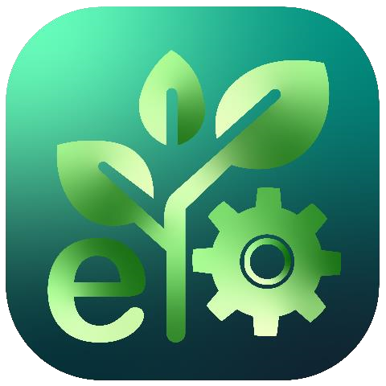

## Icono de la aplicación (Actualizado)

# Etapa 2

## Clasificación de las historias de usuario

1. Experiencias Críticas de Interacción (Alta Importancia y Alta Frecuencia)
   * Ver Estado de los Elementos del Invernadero: Los usuarios necesitan consultar las condiciones de los elementos como temperatura, humedad y luz para garantizar un ambiente óptimo. o Atender las Necesidades de los Sensores: Los usuarios deben intervenir si algún sensor detecta condiciones extremas o necesita ajuste.
2. Experiencias de Soporte (Moderada Importancia y Alta Frecuencia)
   * Roles de Usuario: Los usuarios pueden asignar y gestionar roles, asignando tareas a otros usuarios para colaborar en el manejo del invernadero.
   * Historial de Datos: Los usuarios pueden ver en diferentes tipos de graficas análisis sobre el estado de sus cultivos comparándolos entre periodos
3. Experiencias de Baja Importancia y Baja Frecuencia
   * Comprar en la Tienda: La tienda dentro de la aplicación permite comprar artículos específicos para el invernadero. o Configuración personalizada: El usuario puede ajustar la interfaz de acuerdo a su gusto (tema, idioma, unidades).

## Historias de usuario

### *Usuario principal*

**Creación del invernadero:**

1. Registrarse con un correo electrónico
2. Ingresar su nombre
3. Verificar cuenta
4. Iniciar sesión
5. Crear un nuevo invernadero
6. ingresar un sensor nuevo
7. sincronizar
8. asignar un nombre
9. confirmar información **Tienda:**
10. Inicio de sesión
11. Panel de tienda
12. Explorar la tienda por categorías, por recomendaciones, o búsqueda
13. Seleccionar artículos
14. Añadir a cesta
15. Ingresar dirección, nombre, número telefónico
16. Confirmar datos
17. Ingresar datos bancarios 9. Pagar con tarjeta, PayPal.

10. Esperar la entrega **Agregar**

**Un usuario:**

1. Iniciar sesión
2. Seleccionar invernadero
3. Agregar usuario
4. Ingresar nombre del usuario para agregar
5. Confirmar datos
6. Esperar aceptación

### *Usuario secundario (en caso de ser invitado de un invernadero, si no eres un usuario principal)*

**Aceptar invitación:**

1. Registrarse con un correo electrónico
2. Ingresar su nombre
3. Verificar cuenta
4. Iniciar sesión
5. Bandeja de notificaciones
6. Abrir invitación
7. Aceptar o rechazar invitación
8. Confirmar respuesta

### *Usuario principal y usuario secundario*

**Ver estado del invernadero:**

1. Iniciar sesión
2. Panel de sensores
3. Explorar entre los sensores
4. Seleccionar el sensor
5. Visualizar la información que registrar el sensor en tiempo real **Configuración de sensores:**
6. Recibir notificación o entrar a la aplicación
7. Iniciar sesión
8. Panel de sensores
9. Explorar entre los sensores
10. Seleccionar el sensor
11. Visualizar si la información del sensor indica que es bajo
12. Preparar sensor
13. Ingresar la cantidad
14. Ingresar horario de riego de cultivos
15. Confirmar datos
16. Iniciar abasto

**Agregar una esfera de configuración**:

* 1. Iniciar sesión
  2. Ingresar a panel a tienda
  3. Buscar en categoría esferas
  4. Comprar
  5. Dirigirse a compras
  6. Seleccionar esferas
  7. Buscar la esfera deseada
  8. Seleccionar la esfera
  9. Aplicar
  10. Confirmar

**Agregar seguridad:**

1. Iniciar sesión
2. Panel de seguridad
3. Agregar dispositivo
4. Sincronizar
5. Asignar nombre
6. Confirmar datos
7. Visualizar

## Puntos de función, Factor de ajuste, punto de función ajustado y costo

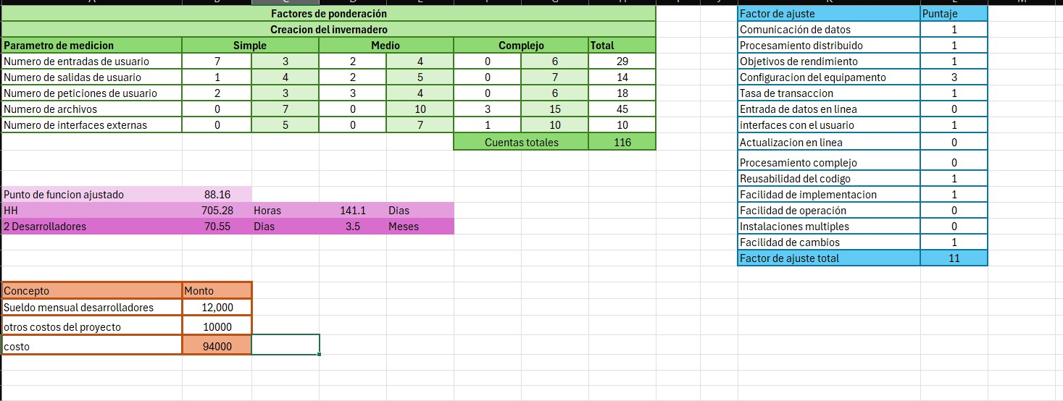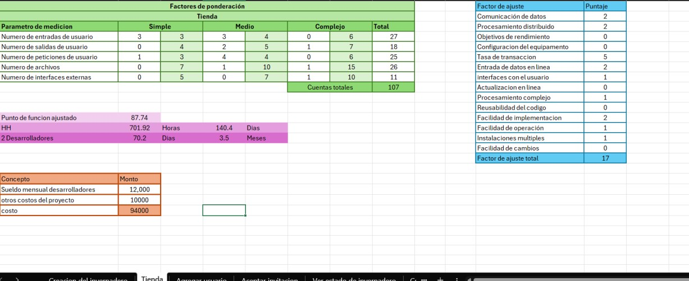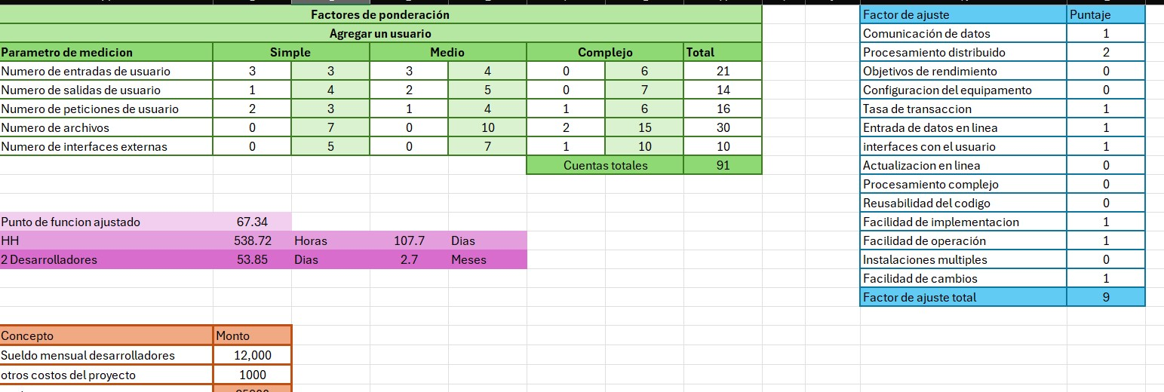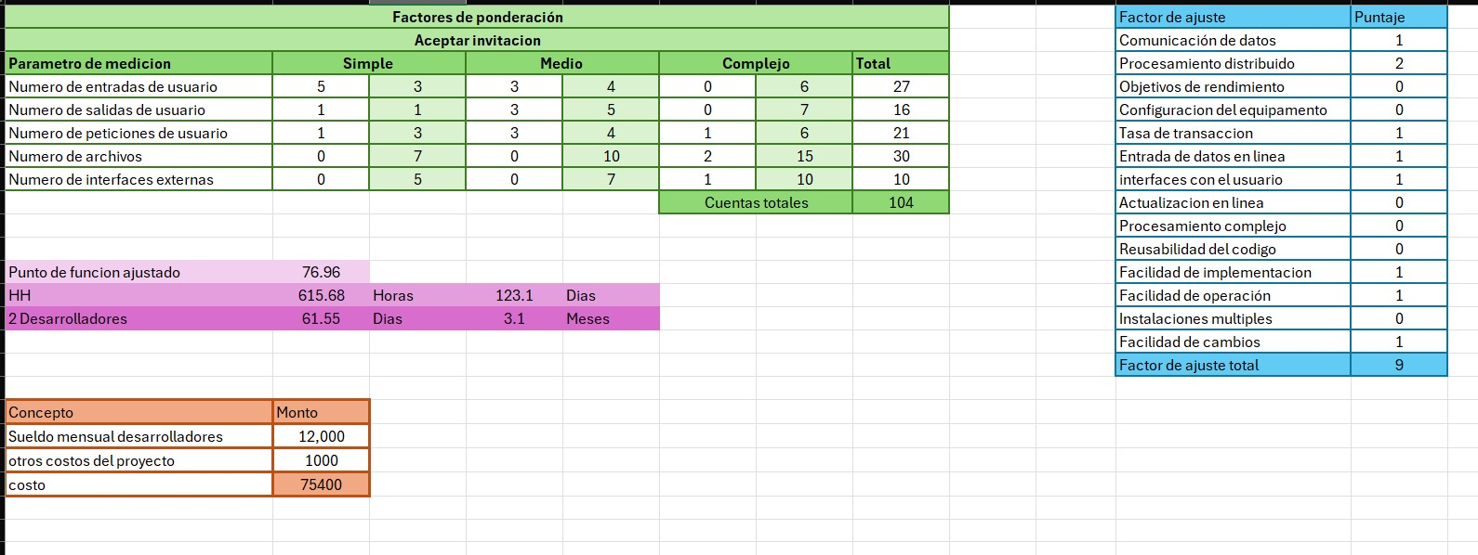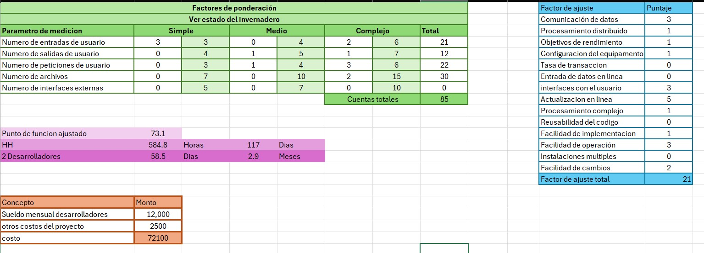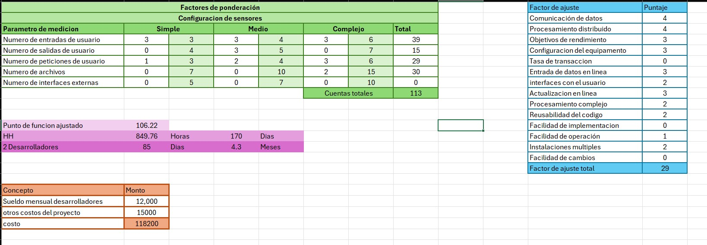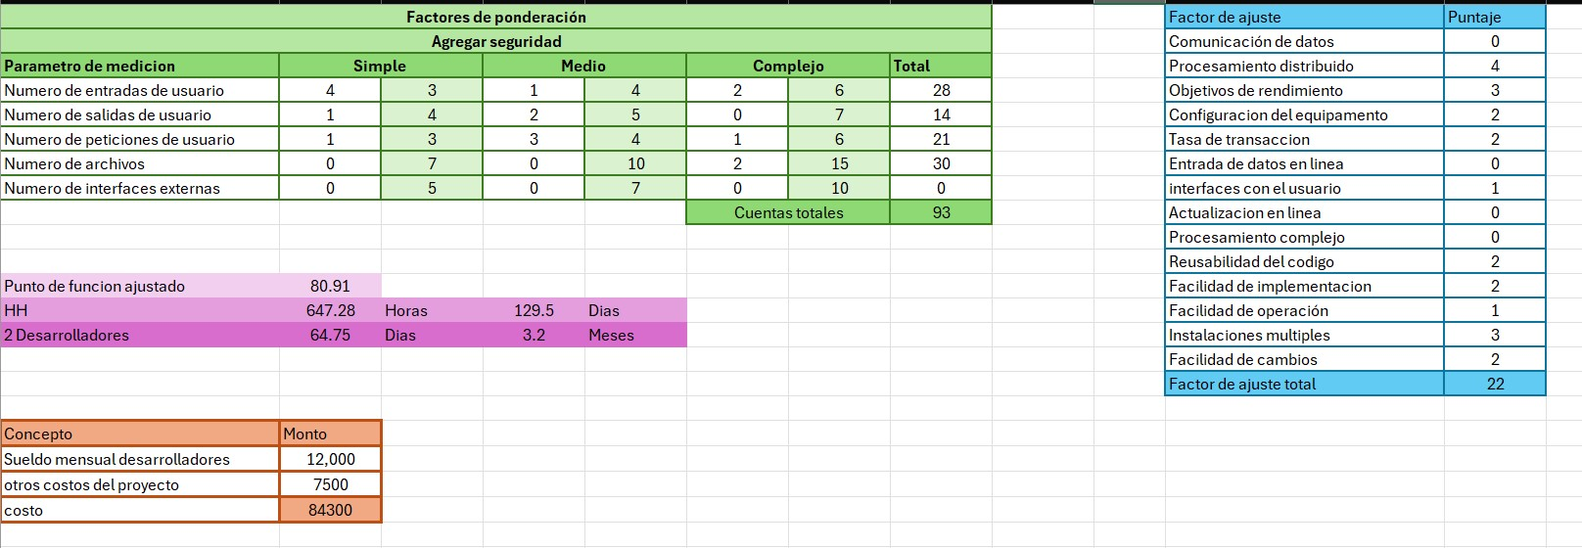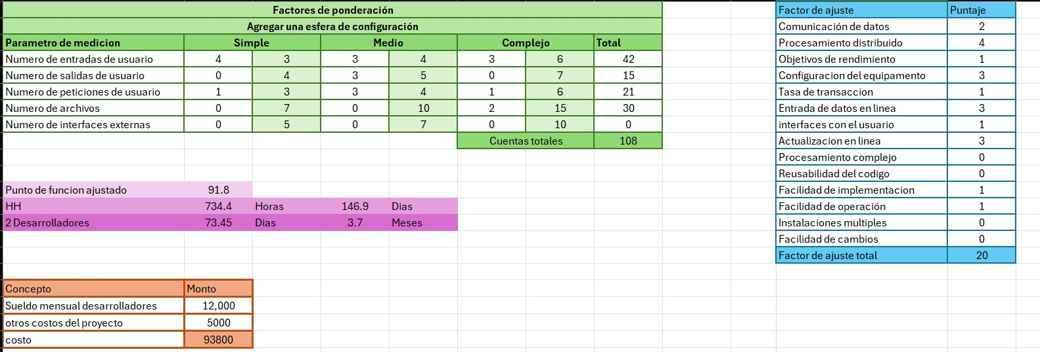

## Pruebas de Unidad

|  |  |
| --- | --- |
| **Pruebas de Unidad** | |
| ID de Historia y Tarea: | Validar Inicio de Sesión |
| **Autor de la Prueba: Modelos de Disp:** | Hugo Manuel y Ivan Tonathiu Android: 12 |
| **Entradas de Casos de Prueba** | 1. Usuario y contraseña correctos. 2. Usuario correcto y contraseña incorrecta. 3. Usuario vacío y contraseña válida. 4. Ambos campos vacíos. 5. Formato inválido de correo. |
| **Resultados Esperados:** | 1. Acceso exitoso a la aplicación. 2. Mensaje de error: 'Contraseña incorrecta'. 3. Mensaje de error: 'El campo Usuario es obligatorio'. 3. Mensaje de error: 'Ambos campos son obligatorios'. 4. Mensaje de error: 'Formato de correo inválido'. |
| **Resultados a la Hora de Integrar:**    **Aprobados:**   1. **Caso 1** 2. **Caso 2**       **Gravedad del Error:**   1. **Caso 3 - Media** 2. **Caso 5 - Media** | |

|  |  |
| --- | --- |
| **Pruebas de Unidad** | |
| ID de Historia y Tarea: | Registro de nuevo Usuario |
| **Autor de la Prueba: Modelos de Disp:** | Hugo Manuel y Ivan Tonathiu Android: 12 |
| **Entradas de Casos de Prueba** | 1. Datos Correctos y Completos. 2. Tipo de dato incorrectos. 3. Ambos campos vacíos. 4. Entrada de correo o contrase incorrecto. |
| **Resultados Esperados:** | 1. Acceso exitoso a la aplicación. 2. Mensaje de error: ´Tipo de dato incorrecto’. 3. Mensaje de error: 'Campo vacio'.   4.- Mensaje de error: ‘Correo o Contraseña incorrecta’ |
| **Resultados a la Hora de Integrar:**    **Aprobados:**  **1. Caso 1**    **Gravedad del Error:**   1. **Caso 2 - Media** 2. **Caso 3 – Media** 3. **Caso 4 - Media** | |

|  |  |
| --- | --- |
| **Pruebas de Unidad** | |
| ID de Historia y Tarea: | Principal |
| **Autor de la Prueba: Modelos de Disp:** | Hugo Manuel y Ivan Tonathiu Android: 12 |
| **Entradas de Casos de Prueba** | No hay entradas   * Caso 1: Navegación libre entre los fragmentos * Caso 2: Navegación o acorte mediante atajos * Caso 3: Navegación entre invernaderos * Caso 4: Poder acceder al perfil del usuario |
| **Resultados Esperados:** | No hay entradas   * Que se mueva de izquierda a derecha dicho fragmentos, sin cambiar de activity * Permitir navegar a otras activitys mediante acorte o accesos directos * Permitir entrar a invernaderos obtenidos o visualizar cuantos tiene. * Visualizar el perfil mediante el atajo |
| **Resultados a la Hora de Integrar:**    **Aprobados:**    **Gravedad del Error:** | |

|  |  |
| --- | --- |
| **Pruebas de Unidad** | |
| ID de Historia y Tarea: | Bolitas Conf |
| **Autor de la Prueba: Modelos de Disp:** | Hugo Manuel y Ivan Tonathiu Android: 12 |
| **Entradas de Casos de Prueba** | No hay entradas   * Caso 1: Navegación entre bolitas obtenidas * Caso 2: Permitir visuaizar las bolitas mas pupulares |
| **Resultados Esperados:** | No hay entradas   * Permitir ver bolitas obtenidas, así como mostrar vacío en dicho caso que estén vacías. * Visualizar las bolitas mas compradas o populares |
| **Resultados a la Hora de Integrar:**    **Aprobados:**    **Gravedad del Error:** | |

|  |  |
| --- | --- |
| **Pruebas de Unidad** | |
| ID de Historia y Tarea: | Tienda Conf (Modificada y Eliminada) |
| **Autor de la Prueba: Modelos de Disp:** | Hugo Manuel y Ivan Tonathiu Android: 12 |
| **Entradas de Casos de Prueba** | No hay entradas   * Poder acceder a la tienda de bolitas mediante botones. * Al comprar, que se mande al carrito de compras. |
| **Resultados Esperados:** | No hay entradas  •  Visualizar todas las bolitas actuales en la tienda para poder ser compradas.  • Visualizar cantidad de bolitas, precio total dentro del carrito. |
| **Resultados a la Hora de Integrar:**    **Aprobados:**    **Gravedad del Error:** | |

|  |  |
| --- | --- |
| **Pruebas de Unidad** | |
| ID de Historia y Tarea: | Notificaciones (Modificado) |
| **Autor de la Prueba: Modelos de Disp:** | Hugo Manuel y Ivan Tonathiu Android: 12 |
| **Entradas de Casos de Prueba** | No hay entradas   * Permitir ver al usuario notificaciones pasadas, así mismo poder entrar a la raíz de la notificación. * Ver consejos populares en la comunidad – Eliminado |
| **Resultados Esperados:** | No hay entradas   * Al entrar permitir ver dichas notificaciones de los sensores y mandárselas al celular, * Mostrar y poder pasar entre consejos para entretenimiento. |
| **Resultados a la Hora de Integrar:**    **Aprobados:**    **Gravedad del Error:** | |

|  |  |
| --- | --- |
| **Pruebas de Unidad** | |
| ID de Historia y Tarea: | Invernaderos |
| **Autor de la Prueba: Modelos de Disp:** | Hugo Manuel y Ivan Tonathiu Android: 12 |
| **Entradas de Casos de Prueba** | No hay entradas   * Caso 1: Permitir visualizar y navegar entre los invernaderos obtenidos * Caso 2: Volver al menú principal |
| **Resultados Esperados:** | No hay entradas   * Al entrar permite ver los invernaderos obtenidos, así como vacíos. * Mostrar menú principal. |
| **Resultados a la Hora de Integrar:**    **Aprobados:**    **Gravedad del Error:** | |

|  |  |
| --- | --- |
| **Pruebas de Unidad** | |
| ID de Historia y Tarea: | Tienda General (Modificado) |
| **Autor de la Prueba: Modelos de Disp:** | Hugo Manuel y Ivan Tonathiu Android: 12 |
| **Entradas de Casos de Prueba** | No hay entradas   * Caso 1: Permite visualizar por filtros cada articulo - Eliminado * Caso 2: Permite al usuario visualizar y interactuar con los artículos generales. |
| **Resultados Esperados:** | No hay entradas   * Permitiría al usuario filtrar los artículos por segmentos. * Entrar dentro de los artículos y poder ver más detalles de estos. |
| **Resultados a la Hora de Integrar:**    **Aprobados:**    **Gravedad del Error:** | |

|  |  |
| --- | --- |
| **Pruebas de Unidad** | |
| ID de Historia y Tarea: | Articulo - Modificado |
| **Autor de la Prueba: Modelos de Disp:** | Hugo Manuel y Ivan Tonathiu Android: 12 |
| **Entradas de Casos de Prueba** | * 1.- Se insertará la cantidad de productos conforme digite el usuario. * 2.- Campo vacío * 3.- Otro tipo de dato no entero |
| **Resultados Esperados:** | * Enviara la cantidad al carrito, para poder calcular el precio. * Mensaje error: “Campo Vacío” * Mensaje error: “Tipo de dato incorrecto” |
| **Resultados a la Hora de Integrar:**    **Aprobados:**  **1.-** Caso 1    **Gravedad del Error:**  **1.-** Caso 2 – Media  **2.-** Caso 3 - Media | |

|  |  |
| --- | --- |
| **Pruebas de Unidad** | |
| ID de Historia y Tarea: | Carrito |
| **Autor de la Prueba: Modelos de Disp:** | Hugo Manuel y Ivan Tonathiu Android: 12 |
| **Entradas de Casos de Prueba** | No hay entradas   * Permitirá al usuario interactuar con el producto para poder modificarlo * Calculara el precio en base a la cantidad de productos. |
| **Resultados Esperados:** | No hay entradas   * Entrada o regresara al producto para poder modificarlo. * Ver el precio total y poder confirmar la compra. |
| **Resultados a la Hora de Integrar:**    **Aprobados:**    **Gravedad del Error:** | |

|  |  |
| --- | --- |
| **Pruebas de Unidad** | |
| ID de Historia y Tarea: | Sensores |
| **Autor de la Prueba: Modelos de Disp:** | Hugo Manuel y Ivan Tonathiu Android: 12 |
| **Entradas de Casos de Prueba** | No hay entradas   * Permitirá al usuario interactuar con los diversos elementos del cultivo * Permitirá acceder con mas facilidad a los elementos. |
| **Resultados Esperados:** | No hay entradas   * Intuitivo y fácil de acceder para el usuario * Accedera a otros apartados para mas facilidad. |
| **Resultados a la Hora de Integrar:**    **Aprobados:**    **Gravedad del Error:** | |

|  |  |
| --- | --- |
| **Pruebas de Unidad** | |
| ID de Historia y Tarea: | Apartado Admin |
| **Autor de la Prueba: Modelos de Disp:** | Hugo Manuel y Ivan Tonathiu Android: 12 |
| **Entradas de Casos de Prueba** | No hay entradas  • Mostrara dos apartados para el usuario |
| **Resultados Esperados:** | No hay entradas  • moverá al usuario a otro apartado dependiendo que apartado haya elegido |
| **Resultados a la Hora de Integrar:**    **Aprobados:**    **Gravedad del Error:** | |

|  |  |
| --- | --- |
| **Pruebas de Unidad** | |
| ID de Historia y Tarea: | Admin - Historial |
| **Autor de la Prueba: Modelos de Disp:** | Hugo Manuel y Ivan Tonathiu Android: 12 |
| **Entradas de Casos de Prueba** | No hay entradas   * Mostrara una interfaz con datos * Permitirá descargar archivos en ciertos formatos. |
| **Resultados Esperados:** | No hay entradas   * Moverse libremente entre los apartados. * Descargar archivos en formatos, pdf, Excel o base de datos. |
| **Resultados a la Hora de Integrar:**    **Aprobados:**    **Gravedad del Error:** | |

|  |  |
| --- | --- |
| **Pruebas de Unidad** | |
| ID de Historia y Tarea: | Admin - Sensor |
| **Autor de la Prueba: Modelos de Disp:** | Hugo Manuel y Ivan Tonathiu Android: 12 |
| **Entradas de Casos de Prueba** | * Activar botón de encendido * Activar botón de apagado |
| **Resultados Esperados:** | • Encender el sensor • Apagar el sensor. |
| **Resultados a la Hora de Integrar:**    **Aprobados:**  **1.-** Caso 1  **2.-** Caso 2    **Gravedad del Error:** | |

## MockUps – (Antiguos)

## Conclusión General

*La implementación de nuestra solución tecnológica basada en sensores IoT y análisis de datos en tiempo real ha demostrado ser una herramienta esencial para optimizar el manejo de cultivos en invernaderos. A través de nuestra aplicación móvil, los agricultores ahora pueden monitorizar y controlar de manera eficiente las condiciones de sus cultivos, mejorando significativamente la eficiencia y productividad.*

*Nuestra plataforma aborda los desafíos críticos de la agricultura moderna, como la ineficiencia en el uso de recursos y la falta de datos en tiempo real. Al proporcionar información actualizada y precisa, permitimos a los agricultores tomar decisiones informadas y basadas en datos, lo que maximiza el rendimiento y la calidad de sus cultivos. Además, la automatización de procesos reduce los errores humanos y el desperdicio, contribuyendo a una operación más eficiente y sostenible.*

*En términos de impacto, nuestra solución tiene beneficios significativos en varios aspectos clave. Socialmente, mejora las condiciones laborales de los agricultores y aumenta la rentabilidad de las pequeñas explotaciones, beneficiando a las comunidades rurales. Desde una perspectiva sostenible, promueve el uso eficiente de recursos como el agua y la energía, minimizando el desperdicio y protegiendo el entorno natural. Además, al reducir las emisiones de carbono, contribuimos a la lucha contra el cambio climático, asegurando la sostenibilidad a largo plazo de la agricultura.*

#### Conclusión de Hugo

*Como parte del equipo, he podido observar de primera mano cómo nuestra solución tecnológica ha transformado la manera en que los agricultores gestionan sus cultivos. La capacidad de monitorizar y controlar las condiciones en tiempo real ha permitido a los agricultores tomar decisiones más informadas y precisas, mejorando tanto la eficiencia como la productividad de sus invernaderos. Estoy convencido de que esta plataforma no solo optimiza el uso de recursos, sino que también promueve prácticas agrícolas más sostenibles y responsables.*

#### Conclusión de Ivan:

*Desde mi perspectiva, la implementación de nuestra solución ha sido un paso crucial hacia la modernización de la agricultura. La integración de sensores IoT y análisis de datos en tiempo real ha proporcionado a los agricultores las herramientas necesarias para maximizar el rendimiento de sus cultivos y reducir el impacto ambiental. Estoy orgulloso de formar parte de un proyecto que no solo mejora la eficiencia operativa, sino que también contribuye a la sostenibilidad y rentabilidad de las explotaciones agrícolas, beneficiando a las comunidades rurales a largo plazo.*

# Mockups (Cambios Octavo Semestre)

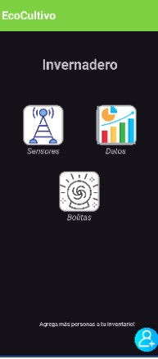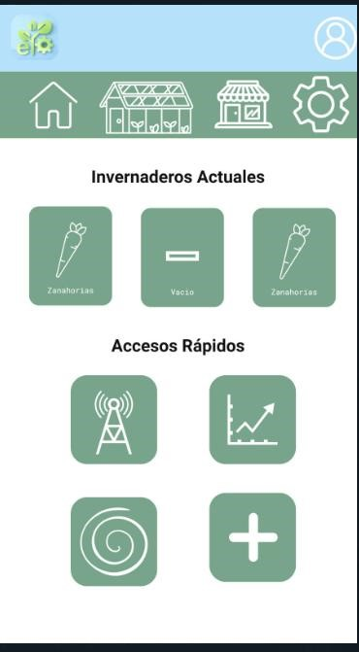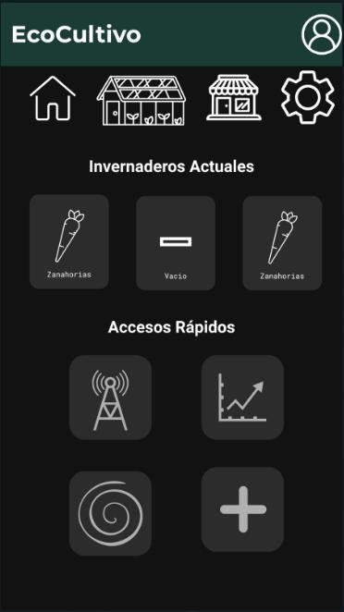

NUEVO DISEÑO VIEJO DISEÑO

Se Agrego más botones coincidentes a las nuevas opciones o mejor dicho las herramientas generales de la propia aplicación.

Fue Actualizado el modo de noche, de manera en que los colores verdes son más apagados.

Nueva fuente de letra más concisa y clara.

Iconos renovados para cada sección del menú principal.

versión también en modo clara o blanco para los teléfonos con el nuevo formato y logo de la propia aplicación

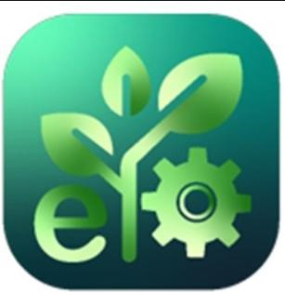

NUEVO DISEÑO VIEJO DISEÑO

El diseño tomo un nuevo rumbo ligeramente mas claro con colores mas distintos.

Con colores de azul cielo en la parte del fondo por lo que esto hace mas personal al usuario.

Podría variar conforme a lo que dure la aplicación en su vida útil mas otras cosas en general.

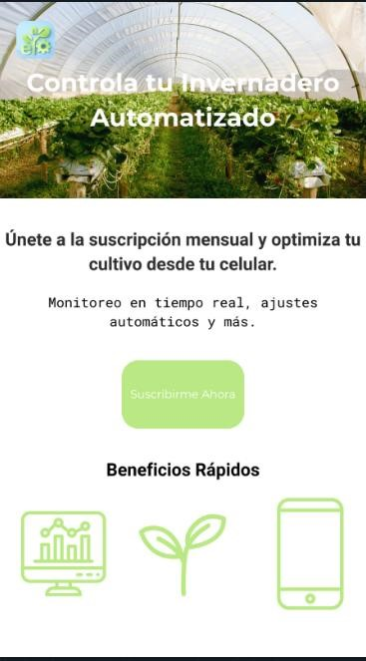 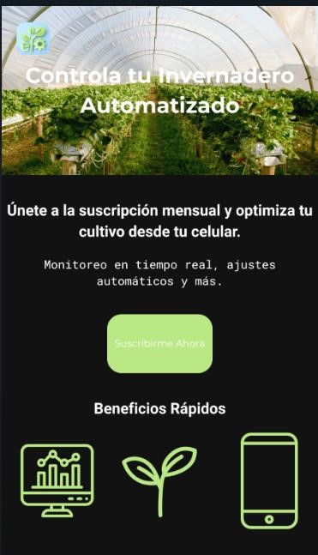

NUEVO

Sistema de suscripción para la aplicación el cual refleja su forma general de promoción en la aplicación por lo tanto será importante para la apliacion y los desarrolladores

Tendrá una versión en blanco y negro de cada uno de las pantallas.

## Nuevo Diseño

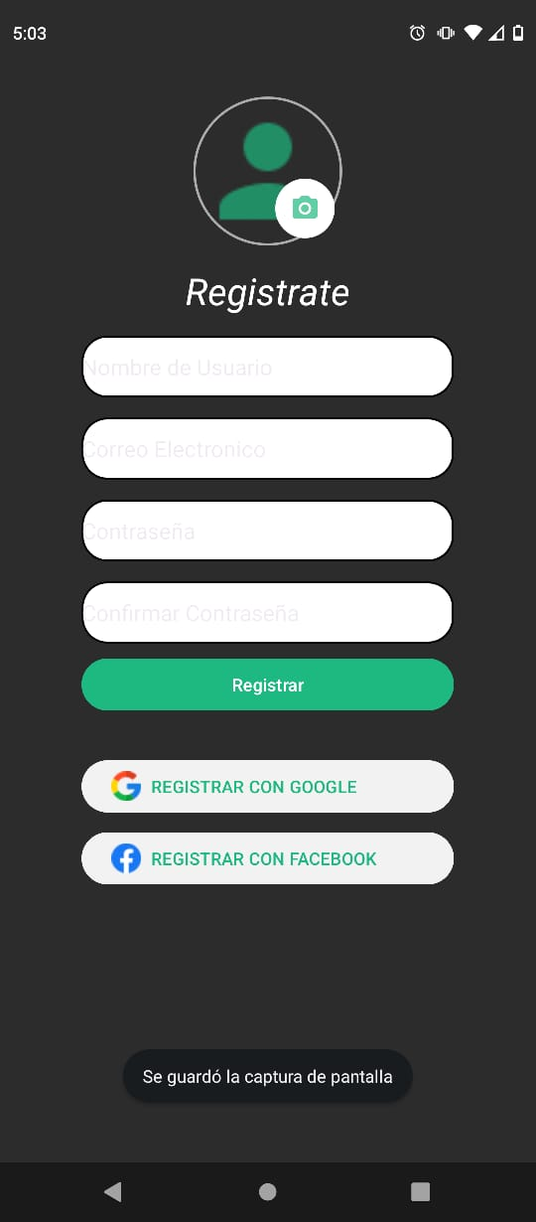

Se implementó una **Activity** para la sección de registro de usuario dentro de la aplicación. En esta pantalla, el usuario puede registrarse mediante **correo electrónico, cuenta de Google o Facebook**. Además, se incorporó la funcionalidad para **agregar una imagen de perfil**, así como ingresar el **nombre de usuario, correo electrónico y contraseña**.

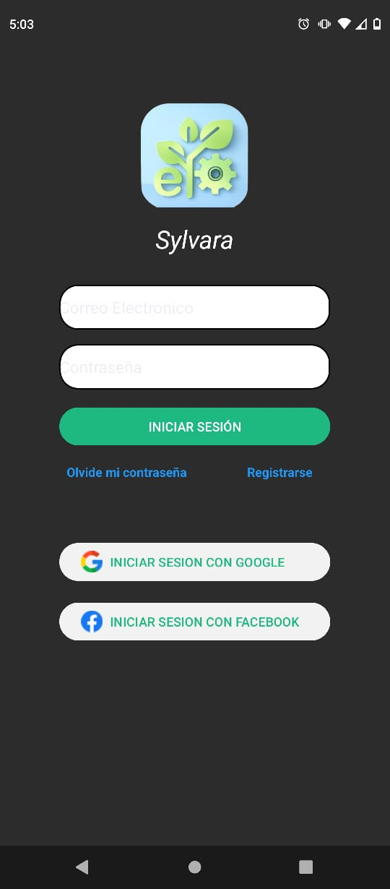}

Asimismo, se añadió una **pantalla de inicio de sesión** en la aplicación, la cual ya está conectada a **Firebase** para verificar si el usuario se encuentra registrado. En esta sección, el usuario puede iniciar sesión mediante **correo electrónico y contraseña**, así como también mediante **Google o Facebook**. Además, se incluyeron opciones para **recuperar la contraseña** y **registrarse** en caso de no tener una cuenta.

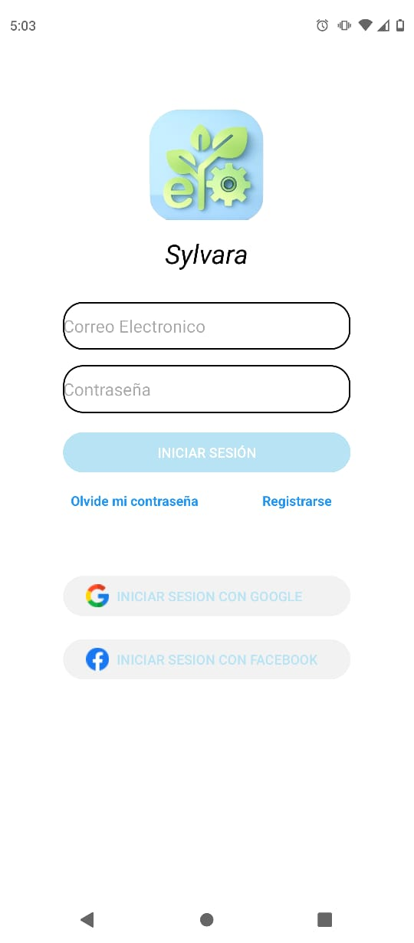

Utilizando las mismas interfaces, se implementó el **modo claro y modo oscuro**, los cuales se adaptan automáticamente según la **configuración del sistema**. Esto permite cambiar los colores de la interfaz para brindar un **mejor impacto visual y una experiencia más cómoda para el usuario**.

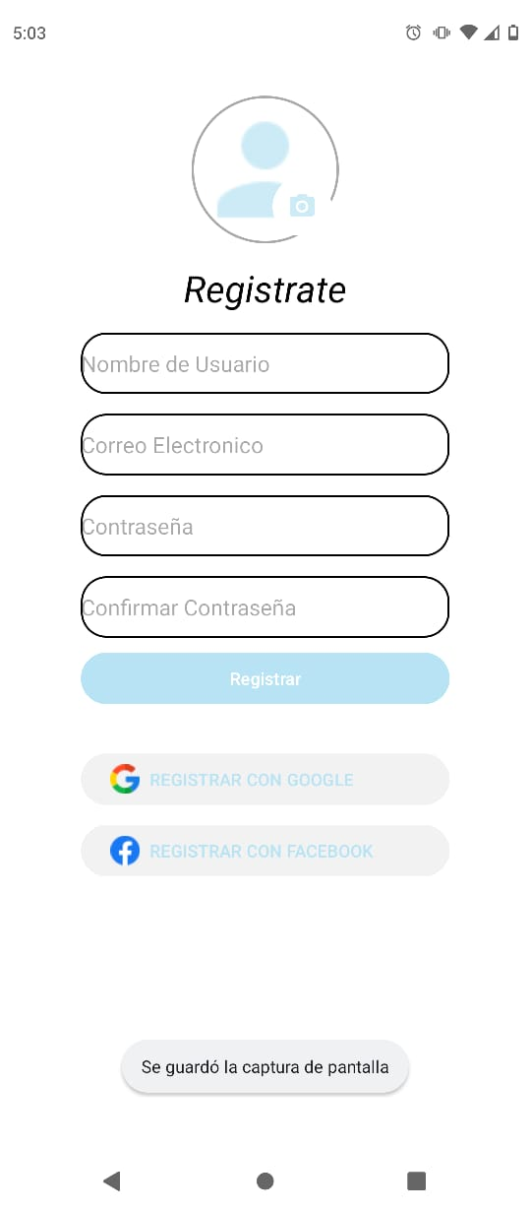

Utilizando las mismas interfaces, se implementó el **modo claro y modo oscuro**, los cuales se adaptan automáticamente según la **configuración del sistema**. Esto permite cambiar los colores de la interfaz para brindar un **mejor impacto visual y una experiencia más cómoda para el usuario**.

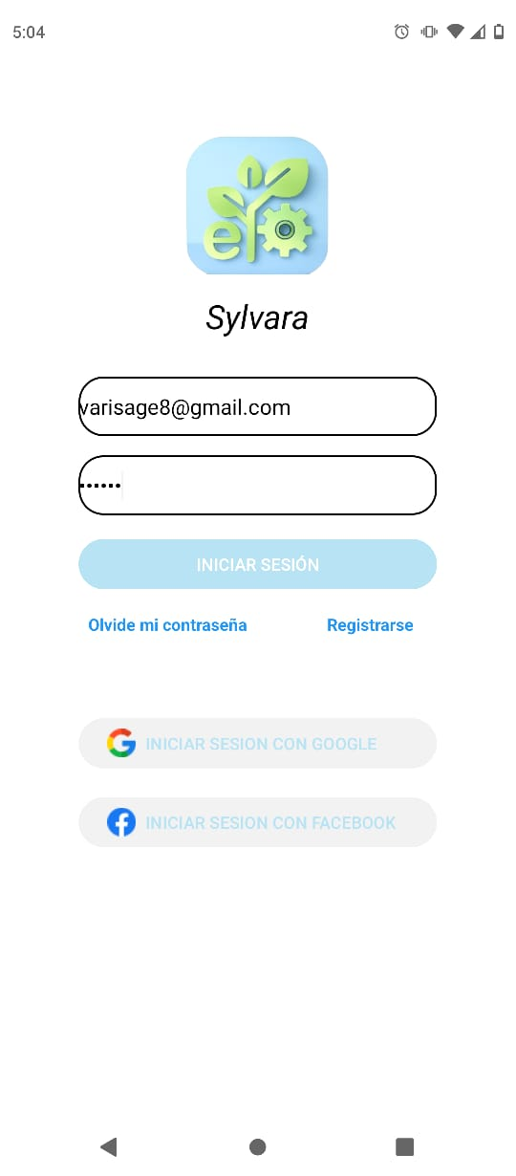

Aquí podemos observar un ejemplo donde el **usuario intenta iniciar sesión utilizando su correo electrónico y contraseña**.

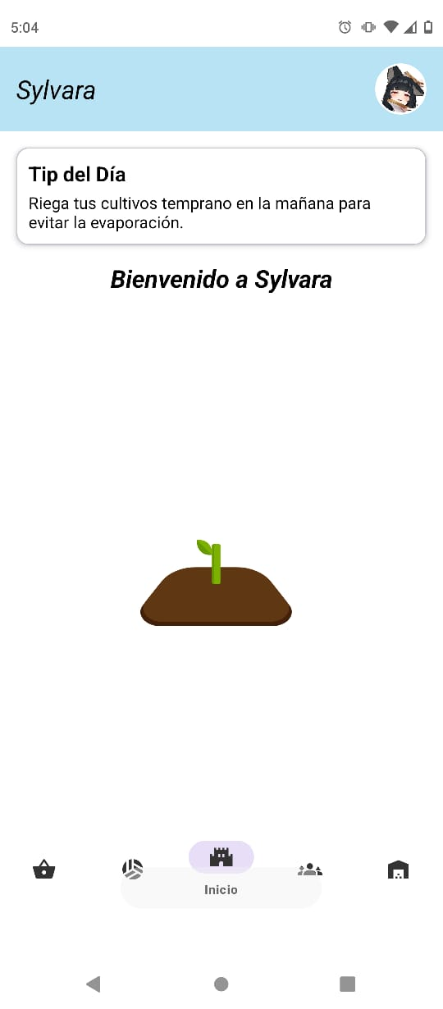

Al **iniciar sesión**, el usuario es dirigido a un **menú de bienvenida**, donde se muestra en la parte superior derecha su **imagen de perfil**, desde la cual puede acceder a la configuración de su cuenta. En la parte inferior se encuentra un **menú de navegación intuitivo y cómodo**, diseñado para facilitar la experiencia del usuario. Además, al ingresar, se presentan **tips del día** y una **animación atractiva**, brindando una bienvenida visualmente agradable. Las demás secciones del menú se describirán más adelante.

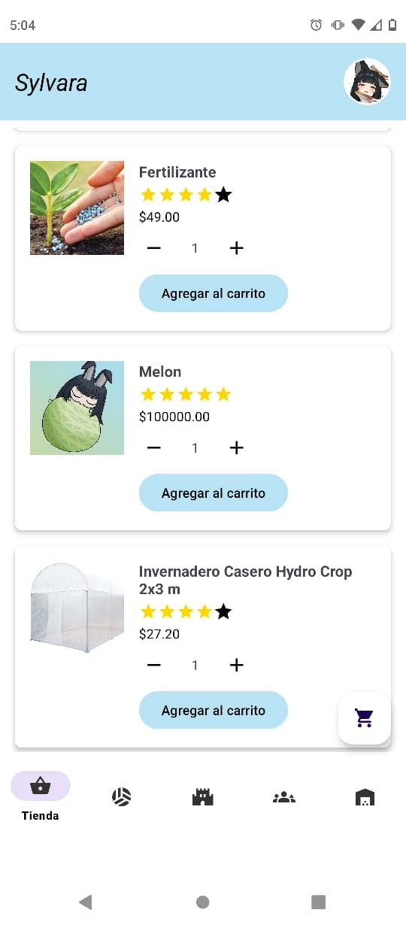

En la **parte inferior izquierda** del menú de navegación se encuentra la sección de **Tienda**, donde el usuario puede **adquirir una variedad de productos útiles para su invernadero**, que van desde **fertilizantes hasta herramientas especializadas**.

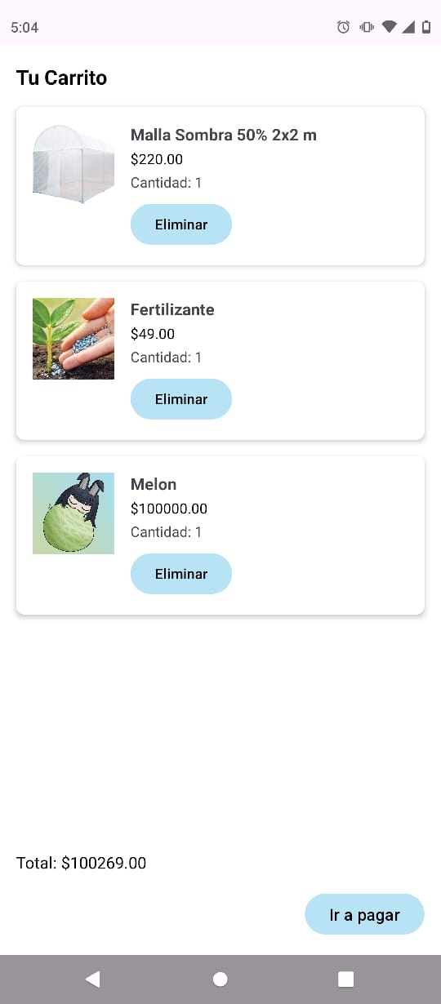

Como se puede observar, los **productos seleccionados se agregan al carrito de compras**, mostrando el **precio correspondiente**. Desde allí, el usuario puede proceder al **pago de manera sencilla**.

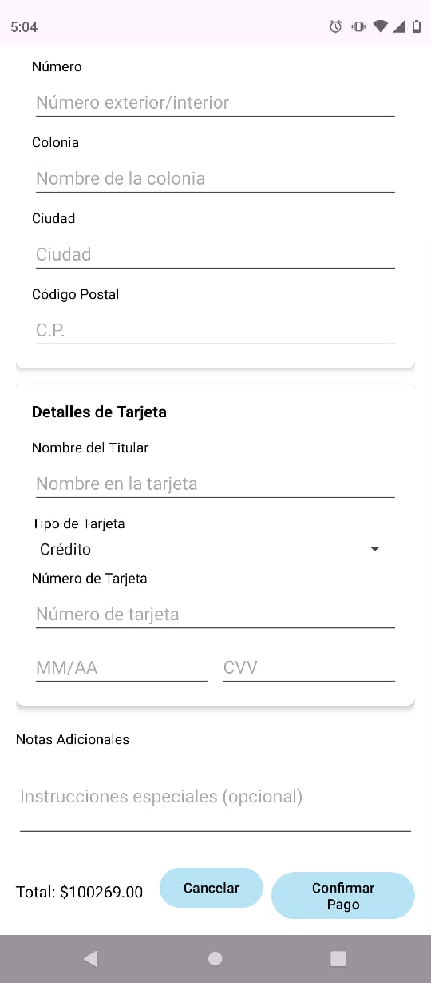

Después de proceder al pago, se muestra una **sección para completar los datos necesarios** para realizar la transacción. Una vez ingresados, la aplicación **simula el proceso de pago** y muestra una **confirmación de compra exitosa**.

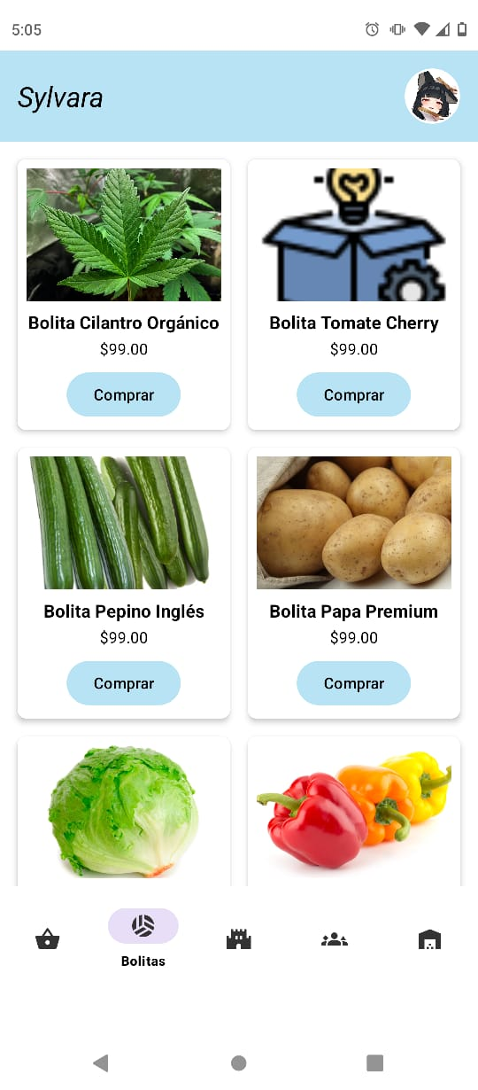

A la derecha de la sección Tienda, se encuentra la sección **Bolitas**, donde se presenta nuestro **producto estrella**. Desde esta sección, las bolitas de configuración permiten ajustar los parámetros adecuados para nuestros cultivos, y además, estas pueden ser adquiridas directamente por el usuario.

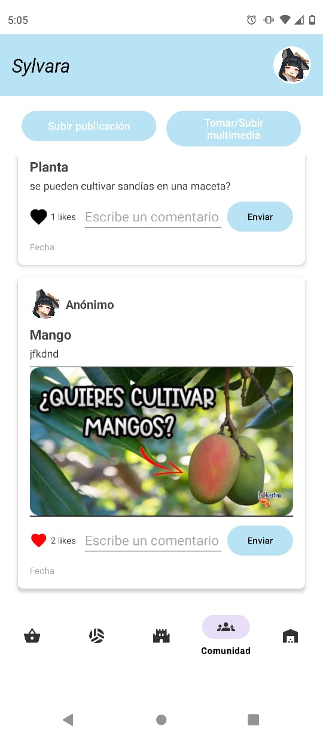

A la derecha del menú de inicio se encuentra la sección **Comunidad**, donde los usuarios pueden **publicar tutoriales, videos, imágenes y otros contenidos** para apoyarse mutuamente y compartir ideas sobre cultivos y temas relacionados. Esta sección también incluye un área de **comentarios** para la interacción entre los miembros.

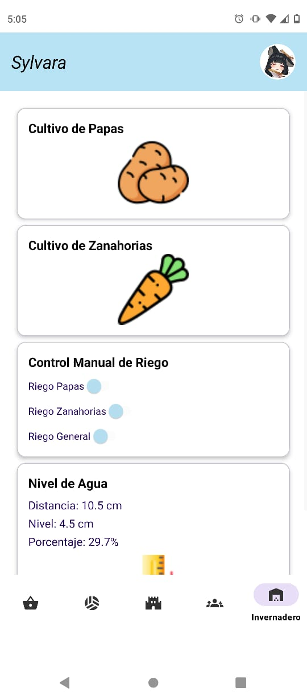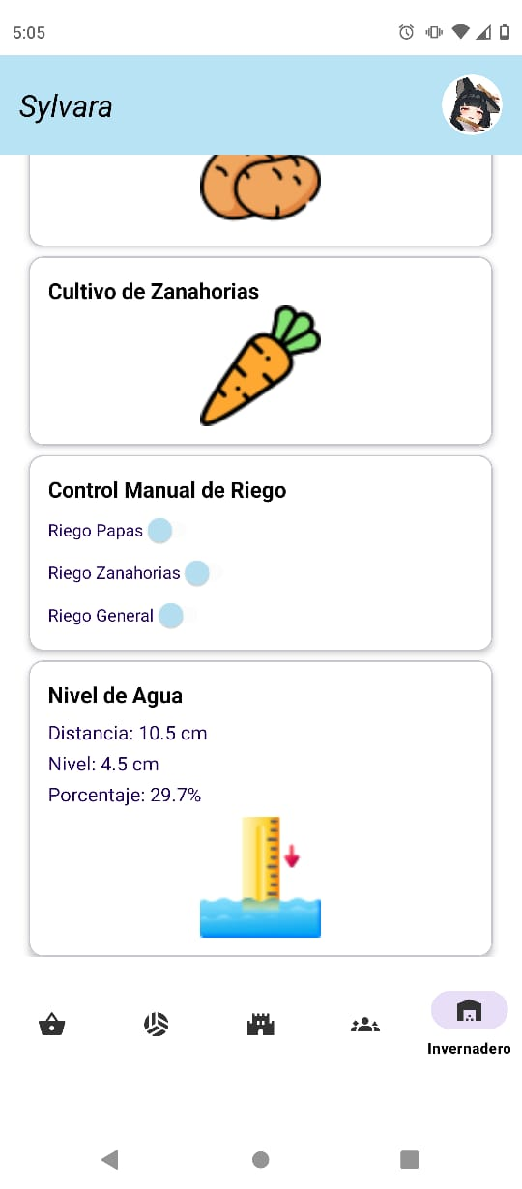

Por otra parte, se encuentra la sección **Invernaderos**, donde se mostrarán los cultivos actuales, el sistema de riego manual y el nivel de agua disponible.

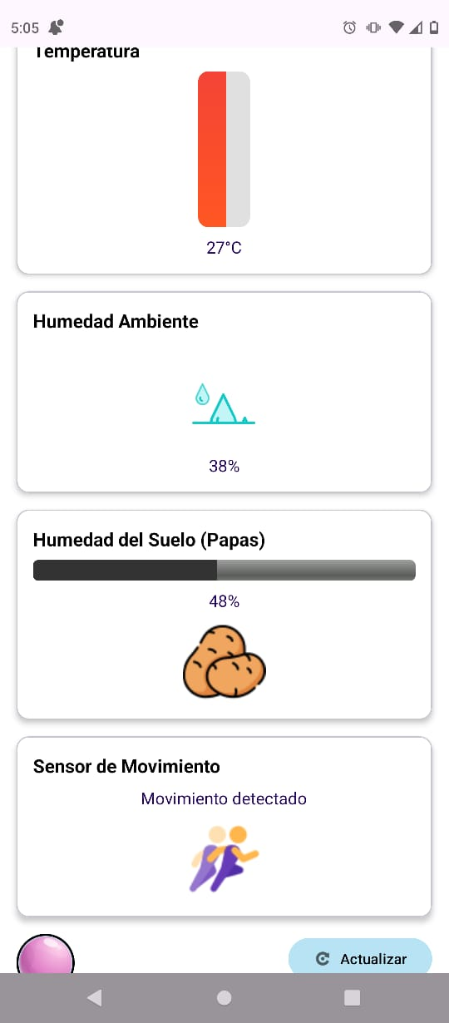

Asimismo, al seleccionar un cultivo, se mostrarán los niveles de temperatura, humedad ambiente, sensor de movimiento, y la opción para implementar las bolitas de configuración, así como para actualizar el estado del cultivo.

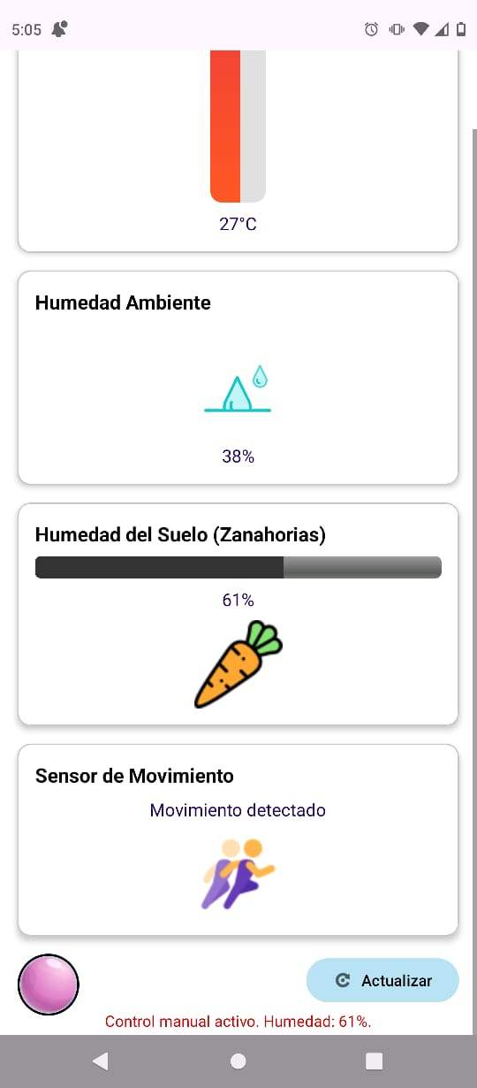

Asimismo, al seleccionar un cultivo, se mostrarán los niveles de temperatura, humedad ambiente, sensor de movimiento, y la opción para implementar las bolitas de configuración, así como para actualizar el estado del cultivo.

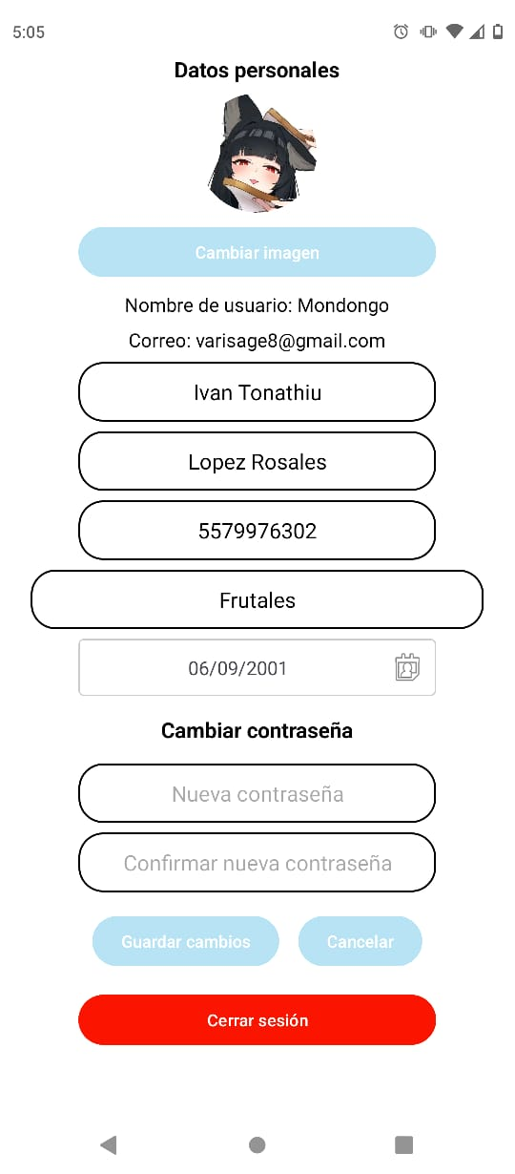

Asimismo, en la parte superior derecha se mostrará el perfil de usuario, donde será posible configurar datos personales como cumpleaños, gustos, nombre, apellidos, nombre de usuario, correo electrónico, cambiar la imagen de perfil y establecer una nueva contraseña.

## Código:

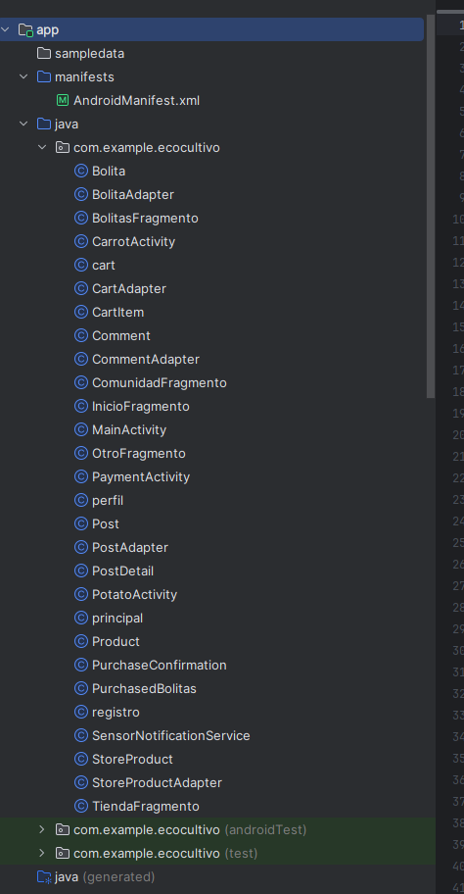

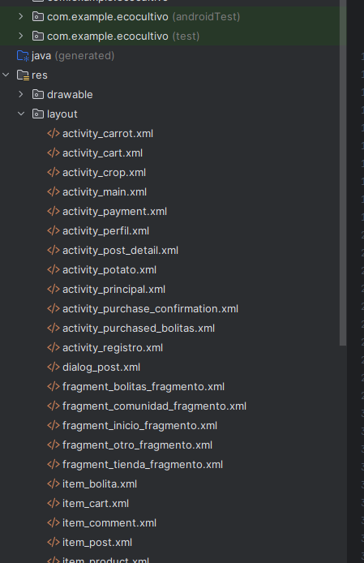

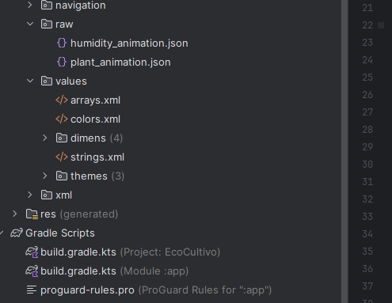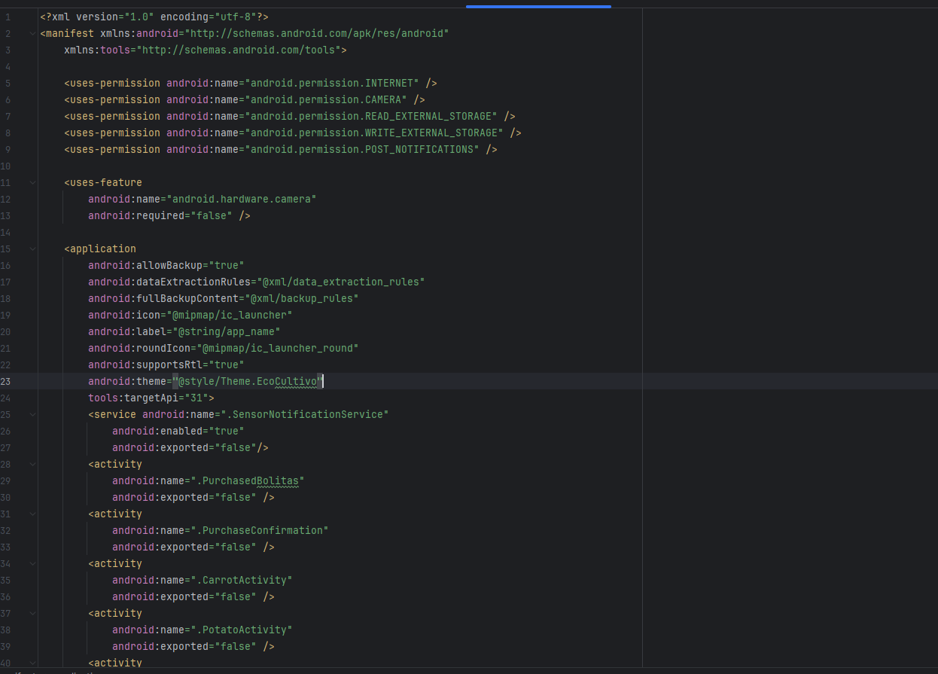

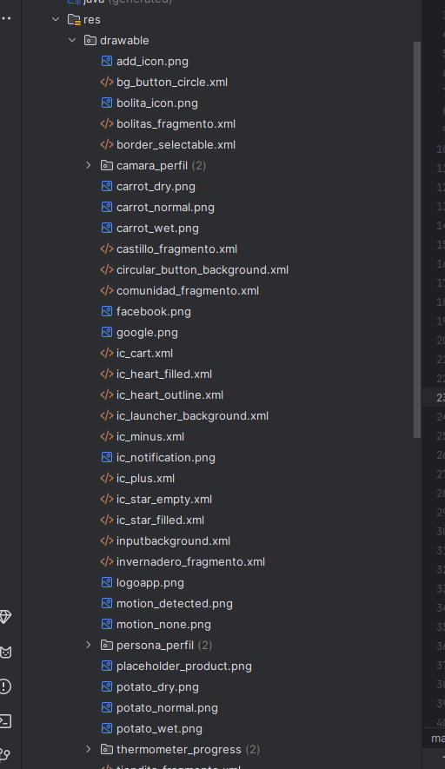

## Prototipo Físico (En desarrollo)

#### Invernadero

